P-Seminar Latein
„ A Star is born – der Mythos Stern in der Antike“

Abschlusspräsentation Novemver 2011 – das Finale

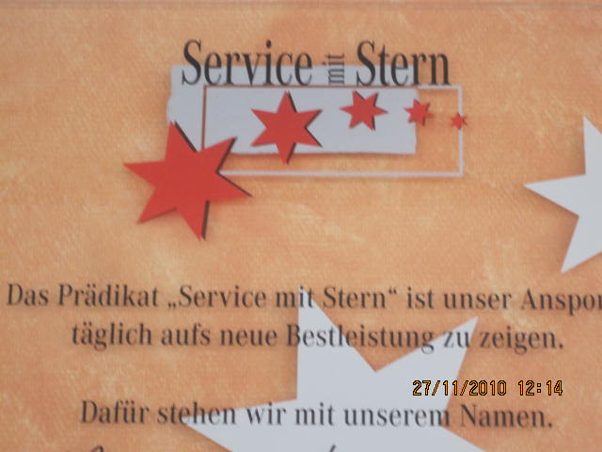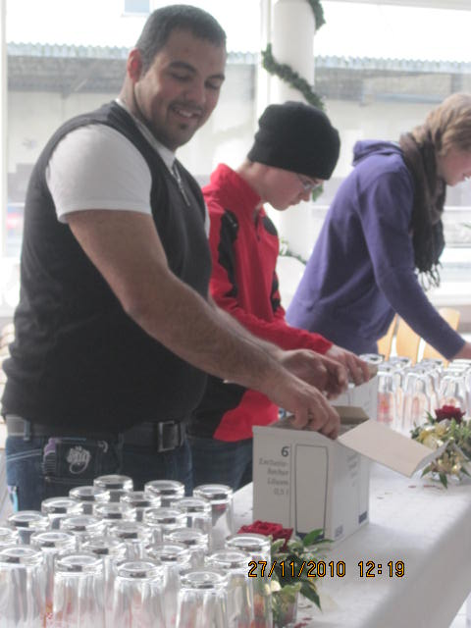

Die Zusammenarbeit mit der Mercedes-Benz-Niederlassung Rottenburg – eine Verpflichtung

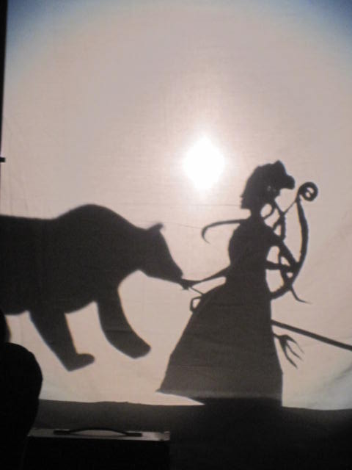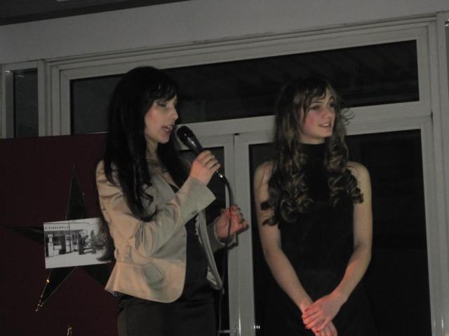

Mythos „Großer Bär“- ein Schattenspiel Faszination „Mercedes-Stern“ – eine Quizshow

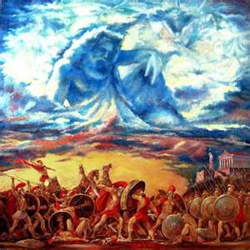

Der Uranus – Planeten naturwissenschaftlich Der Uranus – Götter im Interview

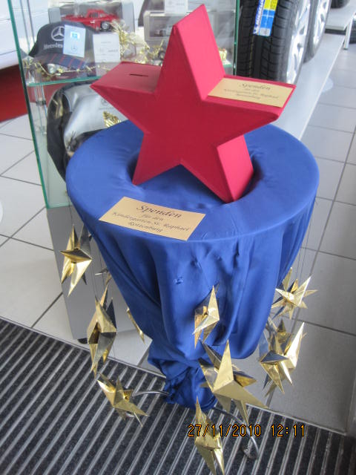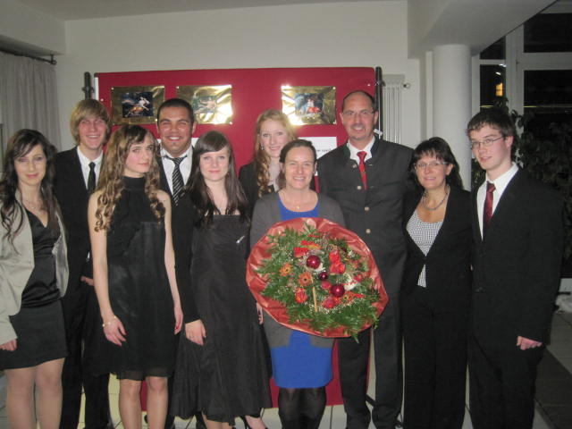

Die Einnahmen – eine Spende Das Gruppenbild – das Ende

OStRin Cornelia Landesberger

